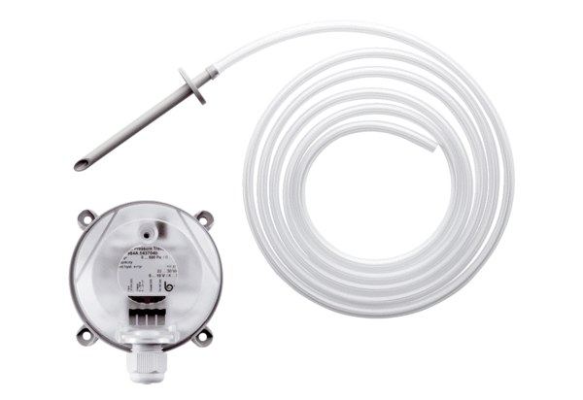Razlika tlaka mjernog pretvarača DS 500Jedinica za pakiranje: 1 komAsortiman: C
Broj artikla: 0157.0118Proizvođač: MAICO

